中国科学院知识创新工程重要方向项目
(KZCX3—SW—339）

研究简讯

青藏高原全新世以来的环境变化与生态系统关系研究

2005-9总第20期

青藏高原研究所青藏项目办公室 编 2005年8月

2005年珠穆朗玛峰地区大气物理、大气化学
和冰川变化研究概况

3月19日，中国科学院首批珠峰地区综合科学考察队大气物理、大气化学和冰川组的队员从兰州出发，4月1日抵达珠峰大本营，4月3日开始在大本营架设仪器进行各种观测。4月19日，三个组的部分科考队员到达高山营地（海拔6350米），并随后展开了监测和研究工作。6月7日，一部分观测仪器和人员完成工作，撤离大本营。
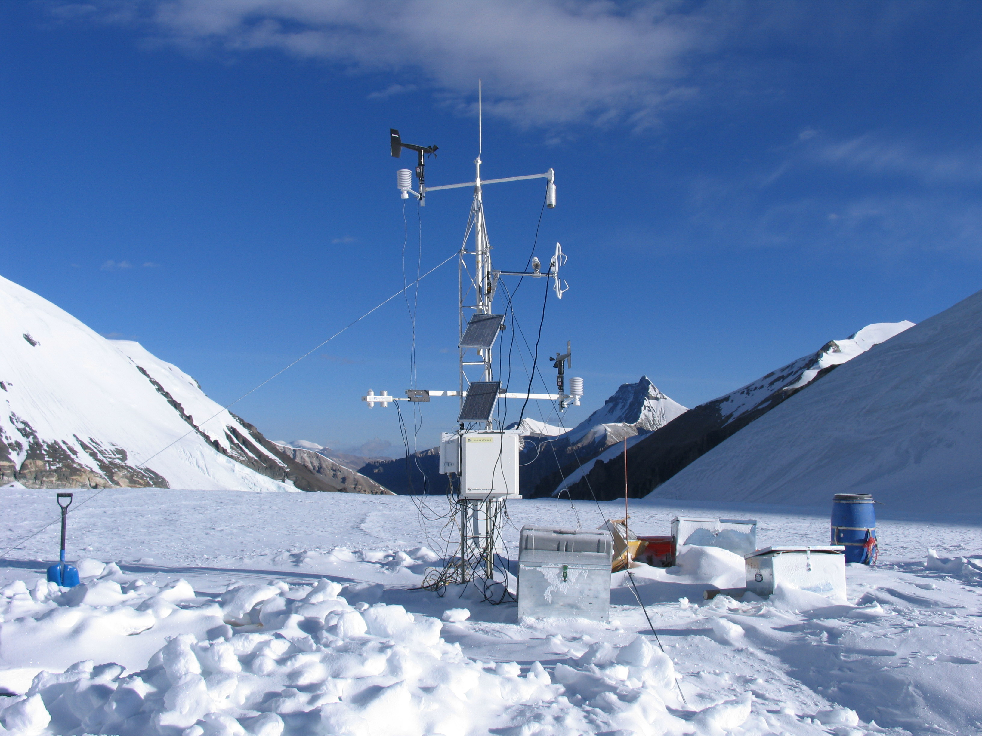
大气物理组先后在海拔4300米（曲宗村附近，下垫面为高山草甸）、5200米（大本营，下垫面为冰碛物）、5800米（中间营地附近，冰塔林区）、6520米（东绒布冰川垭口，冰川积累区）4个点架设了自动气象观测系统，观测气温、气压、风速、风向、湍流、CO₂通量，辐射、地温等，同时在大本营先后释放30多个探空气球。通过这些资料分析，将对珠峰北坡的气象、不同下垫面的能量和水热平衡以及大气边界层过程等研究，会有进一步地认识。
大气化学组在5200米架设3台、在6520米架设4台大气气溶胶采集仪，共采集气溶胶样品约80个。这些样品在实验室已开始进行碳黑、可持续有机污染物（POPs）、总悬浮物（TSP）、气溶胶单颗粒矿物特征以及化学离子等的分析。大气化学组在6520米的冰川上采集了约750个大气样品进行大气温室气体的研究，目前已完成了实验室分析工作，同时在该点上对紫外辐射（UVB）和NO_{x}进行了实时监测，以研究雪/气界面化学物质的过程。大气化学组还在东绒布冰川垭口采集了3个雪坑样品，钻取了3支浅孔粒雪芯，并对海拔6300－7200米的表层雪样进行取样，同时委托登山队采集了6500－8848米的表层雪样。这些样品在实验室已开始了稳定同位素比率，主要化学离子、主要元素和痕量元素、碳黑等的分析工作。
冰川组测量了东绒布冰川前期的物质平衡，利用GPS观测了中绒布和东绒布冰川冰塔林的下限，初步确定绒布冰川末端位置，测量了绒布冰川冰碛湖深度和范围等，同时在大本营建立水文观测点。下一步将通过实测数据并结合卫片认识绒布冰川近期的变化。
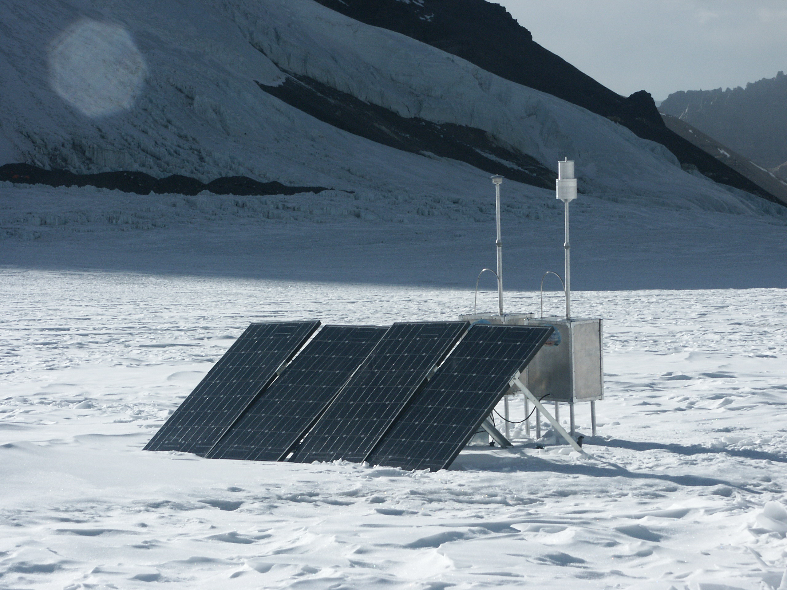
2005年中国科学院珠峰科考活动是一次综合性科学考察研究工作，分别对大气物理、大气化学、冰川及水文、生态与环境、珠峰高度变化历史进行研究。科考队员首次上到了7200米的高度，对垂直高度从海拔1600米至7200米、面积达4万多平方公里的区域进行了研究，采集了大气、河水、湖水、雪冰、岩石、气溶胶、植物、人类毛发等样品近2000个，其中包括非常珍贵的珠峰峰顶的岩石和雪样以及3支20多米长的冰芯。目前，这些样品已经运往实验室，准备进行后期分析研究。同时自动气象观测系统和水文仪也获得了大量的资料，为深入研究珠峰地区的环境变化奠定了基础。
此次珠峰科考活动由中国科学院青藏高原研究所、地理科学与资源研究所、寒区旱区环境与工程研究所、地质与地球物理研究所、生态与环境研究中心，北京大学、四川大学、西藏大学等10个单位的50多名科研人员参加。6月10日大部分科考队员圆满完成任务，撤回到拉萨。但少部分队员仍坚持在珠峰6500米的区域和大本营工作进行观测和采样，预计野外科考工作将于10月基本结束。

(文·图/康世昌)


通讯地址：北京市双清路18号中国科学院青藏高原研究所
电 话：010－6284 9309 传真：010－6284 9886 邮政编码：100085
http://www.itpcas.ac.cn

